Desarrollo de lpr-control.exe

Cómo preparar equipo para desarrollar el programa.

**Introducción**

Este es un documento en donde se explica paso a paso cómo poner en práctica el desarrollo de lpr-control.exe. Las explicaciones aquí expuestas requieren de cierto conocimiento y dominio de la informática en general y de un gran conocimiento sobre programación OOP específicamente sobre el lenguaje C++.

Estas instrucciones estarán separadas en 3 partes fundamentales.

* Parte 1: Sobre las Herramientas Necesarias
* Parte 2: Sobre la Edición y Compilación del Código Fuente
* Parte 3: Sobre Implementación de Licencia Warelogic

Si bien se intentará en primera instancia explicar con las siguientes instrucciones, cómo instalar, preparar el hardware y software, los conocimientos avanzados deberán ser aplicados en una segunda instancia, al momento de realizar el desarrollo, la edición y/o la compilación del código fuente C++ de la aplicación a desarrollar.

Todo esto significa que no se podrá llevar a cabo el desarrollo de la aplicación solo sin el conocimiento básico suficiente para llevar a cabo y ejecutar las instrucciones de la primer parte de este documento.

Parte 1: Sobre las Herramientas Necesarias

**Lista de Herramientas necesarias.**

1. Hardware  
   **Recomendaciones y Requisitos mínimos**
   1. CPU 2Ghz
   2. 2 Gb RAM
   3. Aceleradora de Video de 256 Mb
   4. Monitor seteado con una resolución mínima de pantalla de 1024x768
   5. Teclado, mouse y parlantes
   6. Capturadora ENMVG-3
   7. Cámara o Reproductor de DVD
2. Software
   1. Windows 7 32bit
   2. Entorno de Desarrollo Microsoft Visual Studio 2010
   3. Entorno de Desarrollo Qt Creator
   4. SimpleLPR 2.4.4
   5. CD de Capturadora ENMVG
   6. Código Fuente de lpr-control.exe

**Paso 1**

Instalar Windows 7 32bit.

**Nota**: IMPORTANTE! A partir de ahora, toda instalación se realizará en la unidad C:.

**Paso 2**

Instalar Microsoft Visual Studio 2010. Instalar en donde el programa de instalación instala de manera predeterminada. C:\Archivos de Programa\Microsoft Visual Studio 10.0.

**Nota**: IMPORTANTE! No instalar el programa del paso 2 sin antes instalar este programa al %100. No instalar Qt Creator sin antes haber instalado el Microsoft Visual Studio 2010.

Este es un entorno de desarrollo que se utilizará para utilizar de él solo su compilador c++ ya que su Interfaz Gráfica no será utilizado. Lo único que se requiere en relación a este IDE, es solo su instalación, nunca será ejecutado ni abierto, no es necesario. Solo instalamos este programa para utilizar su compilador ya que es 100% compatible debido a ser el compilador de Microsoft, la misma empresa creadora del sistema operativo Windows.

**Paso 3**

Instalar Qt Creator 5.4. Instalar en donde el programa de instalación instala de manera predeterminada. C:\Qt.

**Nota**: IMPORTANTE! No instalar este programa sin antes haber instalado %100 el programa del paso 2 de este documento. El Microsoft Visual Studio 2010.

**Instrucciones sobre descarga e instalación:**

1. Descargar el instalador On Line de Qt Creator haciendo click [aquí](http://download.qt.io/official_releases/online_installers/qt-unified-windows-x86-online.exe).
2. Una vez descargado el instalador, ejecutarlo.
3. Dejar el instalador configurado tal como se muestra en la Figura 1.
4. Presionar Next hasta instalar. La instalación demora de 30 a 60 minutos dependiendo la velocidad de bajada de la conexión a internet.  
     
   Figura 1

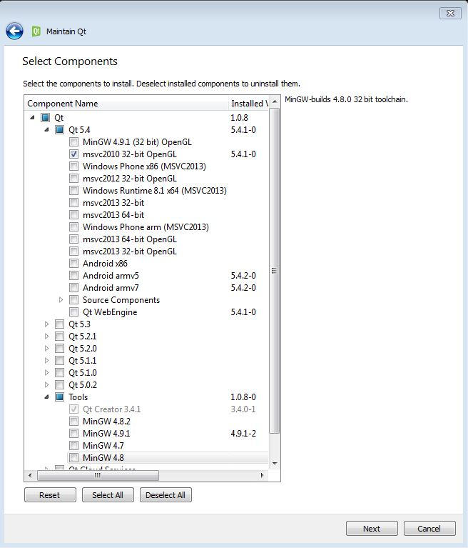

En la figura 1 obsérvese que los únicos items seleccionados son 2.

Item tildado 1: Qt->Qt 5.4->msvc2010 32bit OpenGL

Item tildado 2: Tools->Qt Creator 3.4.1

**Nota:** En la figura 1 figura el título de ventana **Manitain Qt**. Cuando se instale Qt Creator por primera vez en el equipo, el título que allí figura es **Installation Qt.** El item Tools->Qt Creator 3.4.1 no se puede destildar nunca porque únicamente se puede quitarlo desinstalando todo el IDE Qt Creator.

**Paso 4**

Instalar SimpleLPR 2.4.4.

**Paso 5**

Instalar Software del CD de la Capturadora ENMVG. Aplicación y Drivers.

**Paso 6**

Crear en la raíz de la unidad C: una carpeta llamada Control.

**Paso 7**

Descargar toda la carpeta con el código fuente de lpr-control.exe, la cual fue compartida mediante Google Drive. Se debe descargar la carpeta control\_10 dentro de la unidad C:\Control\ quedando conformado y alojado los archivos de extensión .cpp .h y varios más dentro de la ruta C:\Control\control\_10\

**Paso 8**

Eliminar de la carpeta control\_10 cualquier archivo de extensión .user.

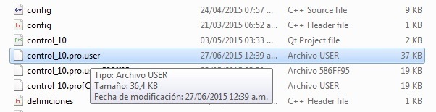

Parte 2: Sobre la Edición y Compilación del Código Fuente

**Paso 1**

Hacer doble click en el archivo control.pro. Si se han realizado correctamente todos los pasos previos, esta acción provocaría que se abra el proyecto en el Entorno de Desarrollo Qt Creator.

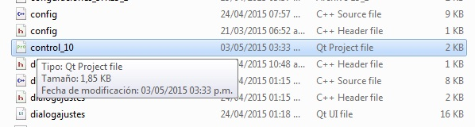

**Paso 2**

Seleccionar el compilador msvc2010 32bit OpenGL tal como se muestra en la siguiente imagen.

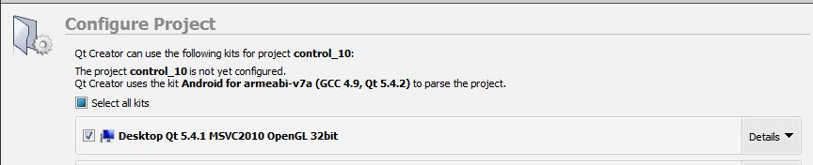

**Paso 3**

Presionar el boton **Configure.**

manual_control_5.JPG

**Paso 4**

Hacer un solo click en ícono que figura en la siguiente imagen.

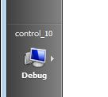

**Paso 5**

Luego presionar el item **Release** de la siguiente manera.

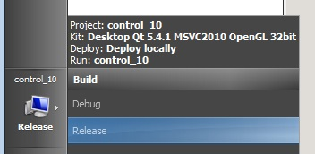

**Paso 6**

Hacer un solo click en el boton **Projects**.

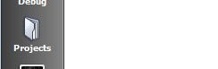

**Paso 7**

Presionar el boton Run de modo que se visualize con fondo blanco y letras negras como figura en la siguiente imagen.

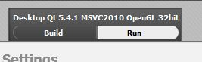

**Paso 8**

Modificar la ruta del campo de texto Working directory de **C:\Control\build-control\_10-Desktop\_Qt\_5\_4\_1\_MSVC2010\_OpenGL\_32bit-Release\** agregarle al final **\release** quedando asi **C:\Control\build-control\_10-Desktop\_Qt\_5\_4\_1\_MSVC2010\_OpenGL\_32bit-Release\release**

**Antes**

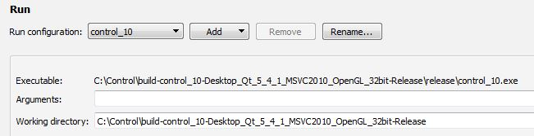

**Despues**

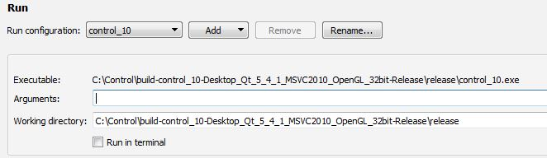

**Paso 9**

Realizar la compilación del programa lpr-control.exe. Para ello es necesario como último paso, presionar el botón verde triangular que figura con el siguiente aspecto.

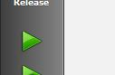

**Paso 10**

Ya se puede ver la aplicación funcionando.

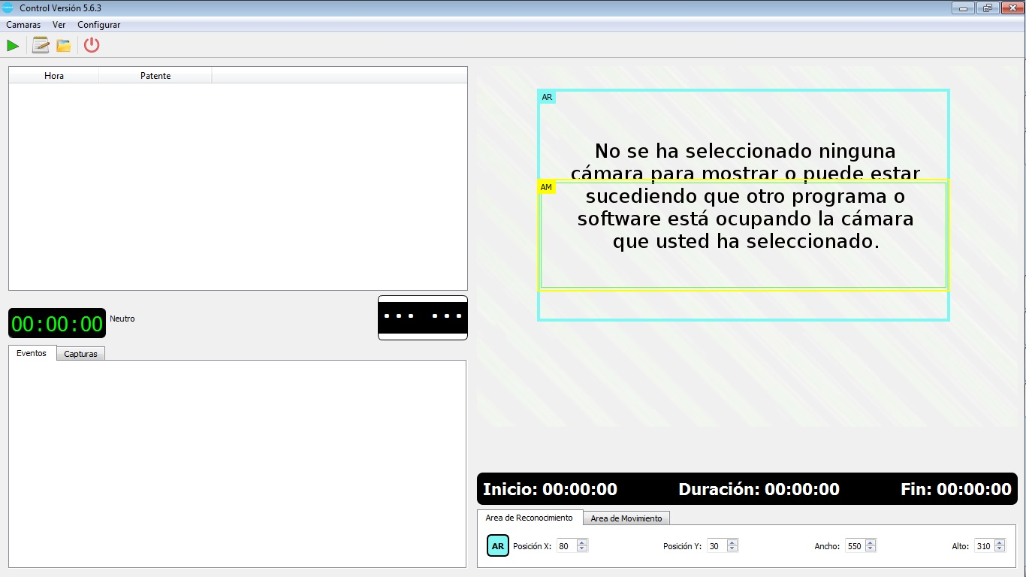

**Paso 11**

Comprobar la creación del archivo ejecutable en las siguientes carpetas.

En la primera compilación se ha creado la carpeta que se detalla en la siguiente imagen.

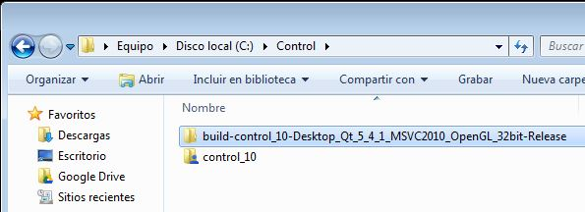

Acceder a la carpeta release.

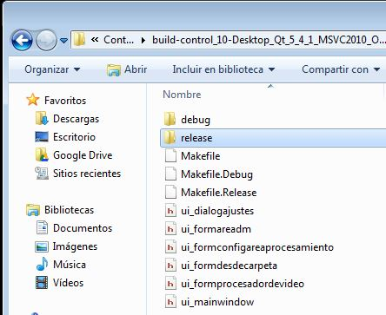

El ejecutable se llama control\_10.exe.

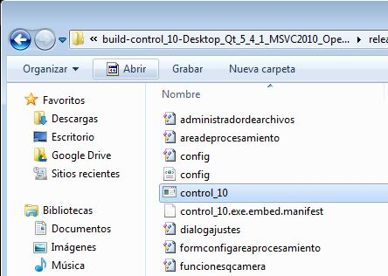

Nota: IMPORTANTE.  
El ejecutable no funcionara si es ejecutado desde el explorador de carpetas de windows. Esto se debe a que en esa carpeta se deberán incluir las librerías correspondientes. Al momento de crear el instalador, hay que incluir en esa carpeta los archivos dlls necesarios para que el ejecutable funcione siempre de manera independiente y en todos los Windows. Fundamental incluir el archivo qlpr.exe que se puede conseguir de los instaladores enviados que se explica en el Paso 3.

Parte 3: Sobre la Implementación de Licencia Warelogic.

**Paso 1**

Conseguir una copia del archivo qlpr.exe. El archivo se encuentra en cualquiera de los instaladores de Control en las versiones 5.4.x en adelante.

**Paso 2**

Pagar la licencia SimpleLPR de Warelogic. Enviarán un XML.

**Paso 3**

Suponiendo que el archivo xml de la licencia se llame licencia.xml, previo a compilar el ejecutable, se deben hacer las siguientes modificaciones en el código fuente de control.

Abrir el archivo mainwindow.cpp del código fuente de control con el IDE Qt Creator. Ir a la línea 944 o buscar en una línea próxima a ella el siguiente código:

**appQLpr.append("qlpr.exe");**

Modificarlo por el siguiente:

**appQLpr.append("qlpr.exe [ruta hacia el xml de licencia]");**

Si el xml de la licencia se incluye en la carpeta de instalación en donde se encuentra lpr-control.exe. La manera correcta (sin corchetes) quedaría así:

**appQLpr.append("qlpr.exe ./licencia.xml");**

Nota: Importante! En el ejemplo de la última modificación del código, puede fallar si no introducimos correctamente la ruta de la licencia enviada como argumento hacia el programa qlpr.exe. Esto último aún no ha sido probado por no contar con el archivo de la licencia. Ante cualquier inquietud, consultar con Ricardo.

Detalles a tener en cuenta

1. **Si se inicia la modificación del código fuente**
   1. Avisar inmediatamente si se realiza la más mínima modificación del código fuente para evitar errores futuros.
   2. Cómo repercute en la decisión de avisar al Ricardo que ya no es el único que retoca el código.
   3. Cómo se realiza un curso de C++.
   4. Cómo se realiza un curso de Qt Creator.
   5. Cómo implementar y mantener sin errores las librerías del SimpleLPR.
   6. Cómo hacer un curso avanzado para aprender, dominar y proyectar el código fuente en una aplicación instalable, funcional y confiable.
   7. Conocer bajo qué términos se puede comercializar una aplicación desarrollada en el entorno Qt Creator.
2. **Si surge algún tipo de error en el proceso de compilación**
   1. Avisar a Ricardo.
   2. Leer e iniciar una introducción o curso avanzado de programación de orientada a objetos OOP en C++.